1.Vypočítaj, ak existuje, súčet nekonečného geometrického radu :

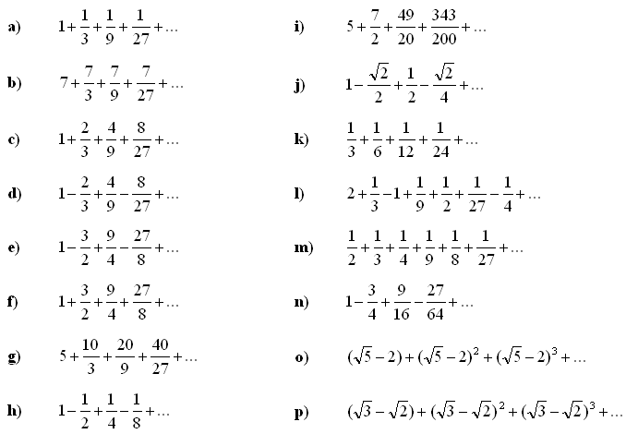
2. Vypočítaj, ak existuje, súčet nekonečného radu :

